* Создать страницу одним **emmet** а

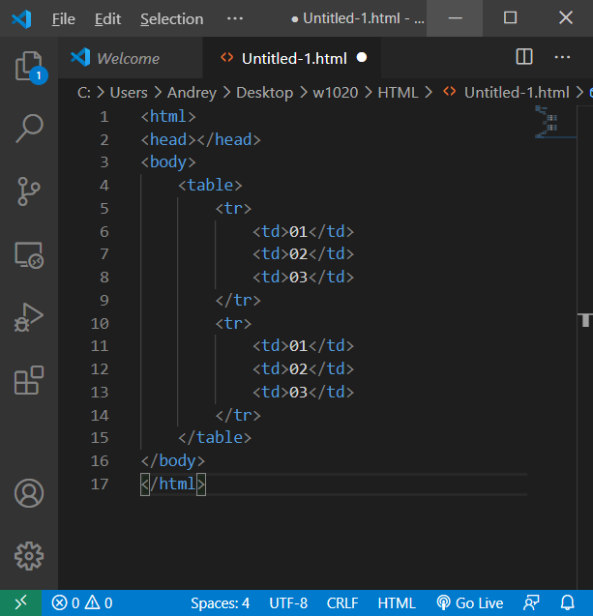

* Сделать страницу с использованием карт изображений

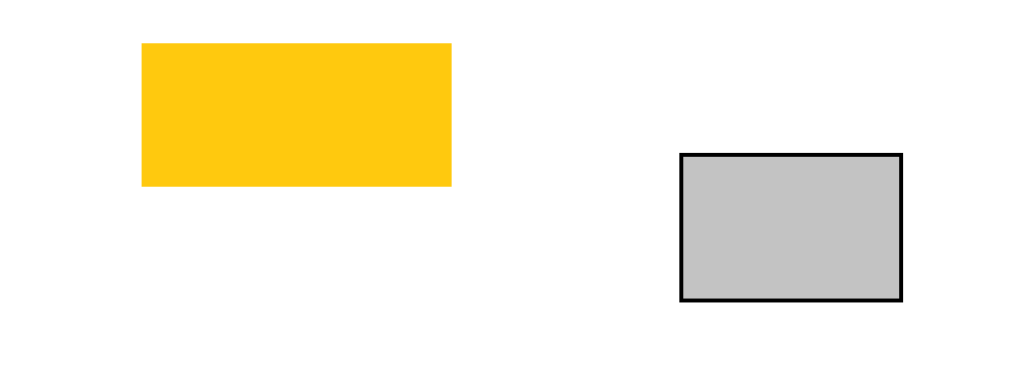

Ссылки

* http://htmlbook.ru/html/map
* http://htmlbook.ru/html/area
* http://htmlbook.ru/html/frameset
* http://htmlbook.ru/html/frame